BESTWAY
编号
日期

《KJ915井下车辆物流管理系统》
软件开发—需求说明书

作 者： 李圣渠
完成日期： 2014-07-25
审 核 人：
审核日期：



修改情况记录：

版本号 | 修改批准人 | 修改人 | 安装日期 | 签收人
1.0

目 录

1引言 4
1.1编写目的 4
1.2背景 4
1.3定义 4
1.4参考资料 4
2任务概述 4
2.1目标 4
2.2用户的特点 5
2.3假定和约束 5
3需求规定 5
3.1对功能的规定 5
3.2对性能的规定 5
3.2.1精度 5
3.2.2时间特性要求 5
3.2.3灵活性 6
3.3输人输出要求 6
3.4数据管理能力要求 6
3.5故障处理要求 6
3.6其他专门要求 6
4运行环境规定 7
4.1设备 7
4.2支持软件 7
4.3接口 7
4.4控制 7

1引言

1.1编写目的
此文档明确了开发需要完成的功能范围
预期读者：评审组、开发人员、测试人员

1.2背景
系统名称：KJ915井下车辆物流管理系统
任务提出者：公司高层领导
开发者：李圣渠、周燕、袁加富、朱元强
UI：吴晓芳
测试人员：赵黄健
用户：煤矿管理人员

1.3定义
列出本文件中用到的专门术语的定义和外文首字母组词的原词组。

1.4参考资料
《KJ915井下车辆物流管理系统设计方案.doc》

2任务概述

2.1目标
2.1本系统为用户实现：
        - 、解决找车难的问题。
        - 、可以使车辆调度人员能够快速、方便地获取车辆位置信息、空车或重车状态、可用车辆数量等重要数据信息，解决了在车辆审批过程中因不能及时掌握车辆的实际状态而造成的困难。
        - 、信息共享。领导、用车单位及相关人员可以随时查询物料的到货情况、品种、数量等信息。
2.2用户的特点
本系统的使用者为煤矿从业人员，对计算机的操作水平处在初级阶段，所以要求系统操作简单、直观、易用。

2.3假定和约束
列出进行本软件开发工作的假定和约束，例如经费限制、开发期限等。

3需求规定

3.1对功能的规定
1、PC端功能
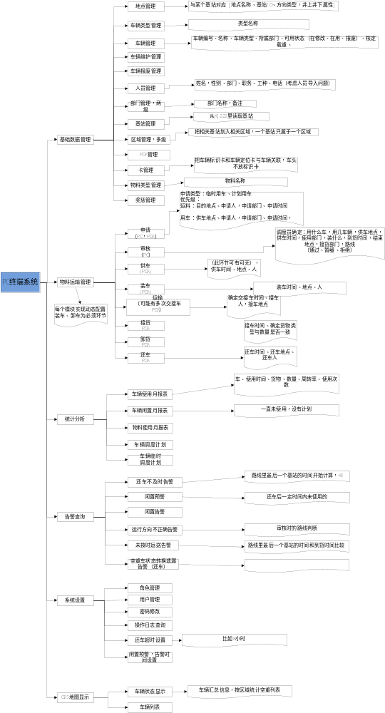

2、服务端功能
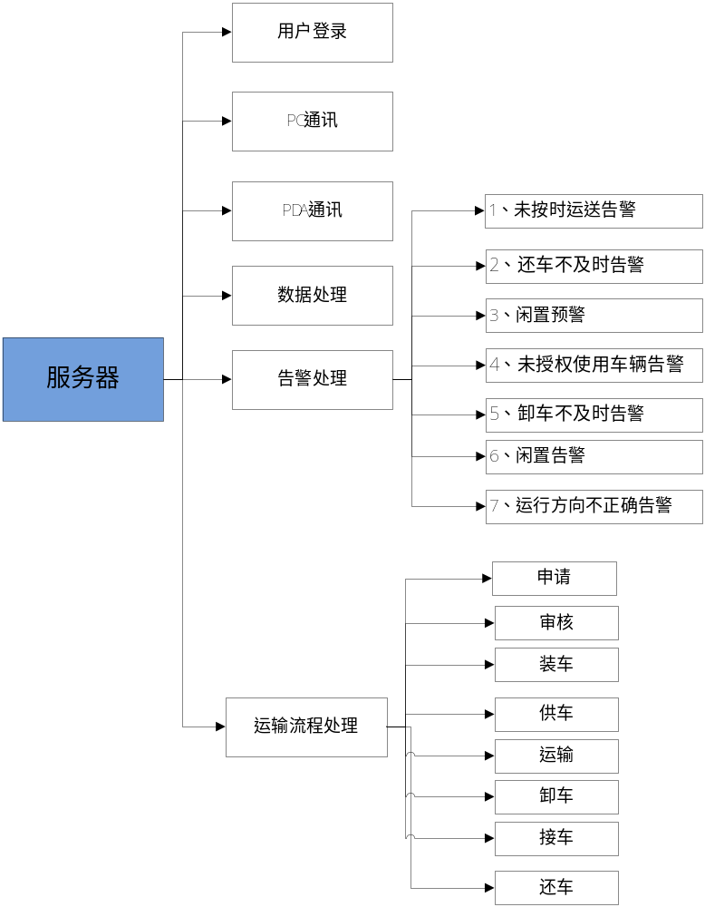

3、手机端功能
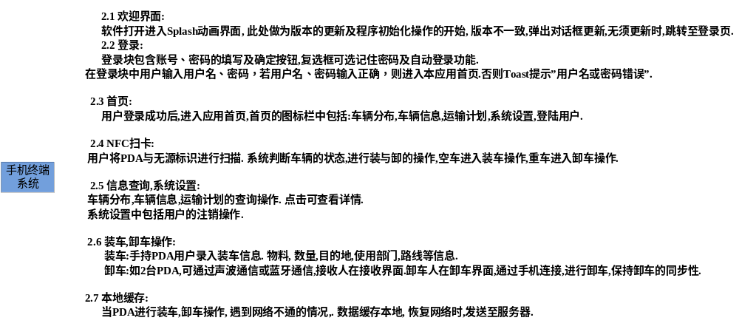

3.2对性能的规定

3.2.1精度
无

3.2.2时间特性要求
界面响应时间不超过2s

3.2.3灵活性
无

3.3输人输出要求
无

3.4数据管理能力要求
无

3.5故障处理要求
无

3.6其他专门要求
无

4运行环境规定

4.1设备
服务器运行环境
操作系统中文Windows 2003；
SQL SERVER 2000和SP4补丁；
2.0框架;
dotNetFx40_Full_x86_x64_en;
SQLServer2005
KJ602数据服务器
客户端运行环境
操作系统中文Windows 2003/xp；
Office软件；
2.0框架;
dotNetFx40_Full_x86_x64_en;
3.5 框架;
NetFx20SP2_x86;
PC端电脑配置
CPU：Pentium 双核3.00GHZ以上；
内存：2G以上；
显卡：Intel（R） G41以上；
手机端配置
系统:Android 2.3以上
机身自带NFC功能
系统软件
井下车辆物流管理软件V1.0.0;
井下车辆物流管理服务软件V1.0.0;
井下车辆物流管理系统手机软件 V 1.0.0;

4.2支持软件
无

4.3接口
无

4.4控制
无

